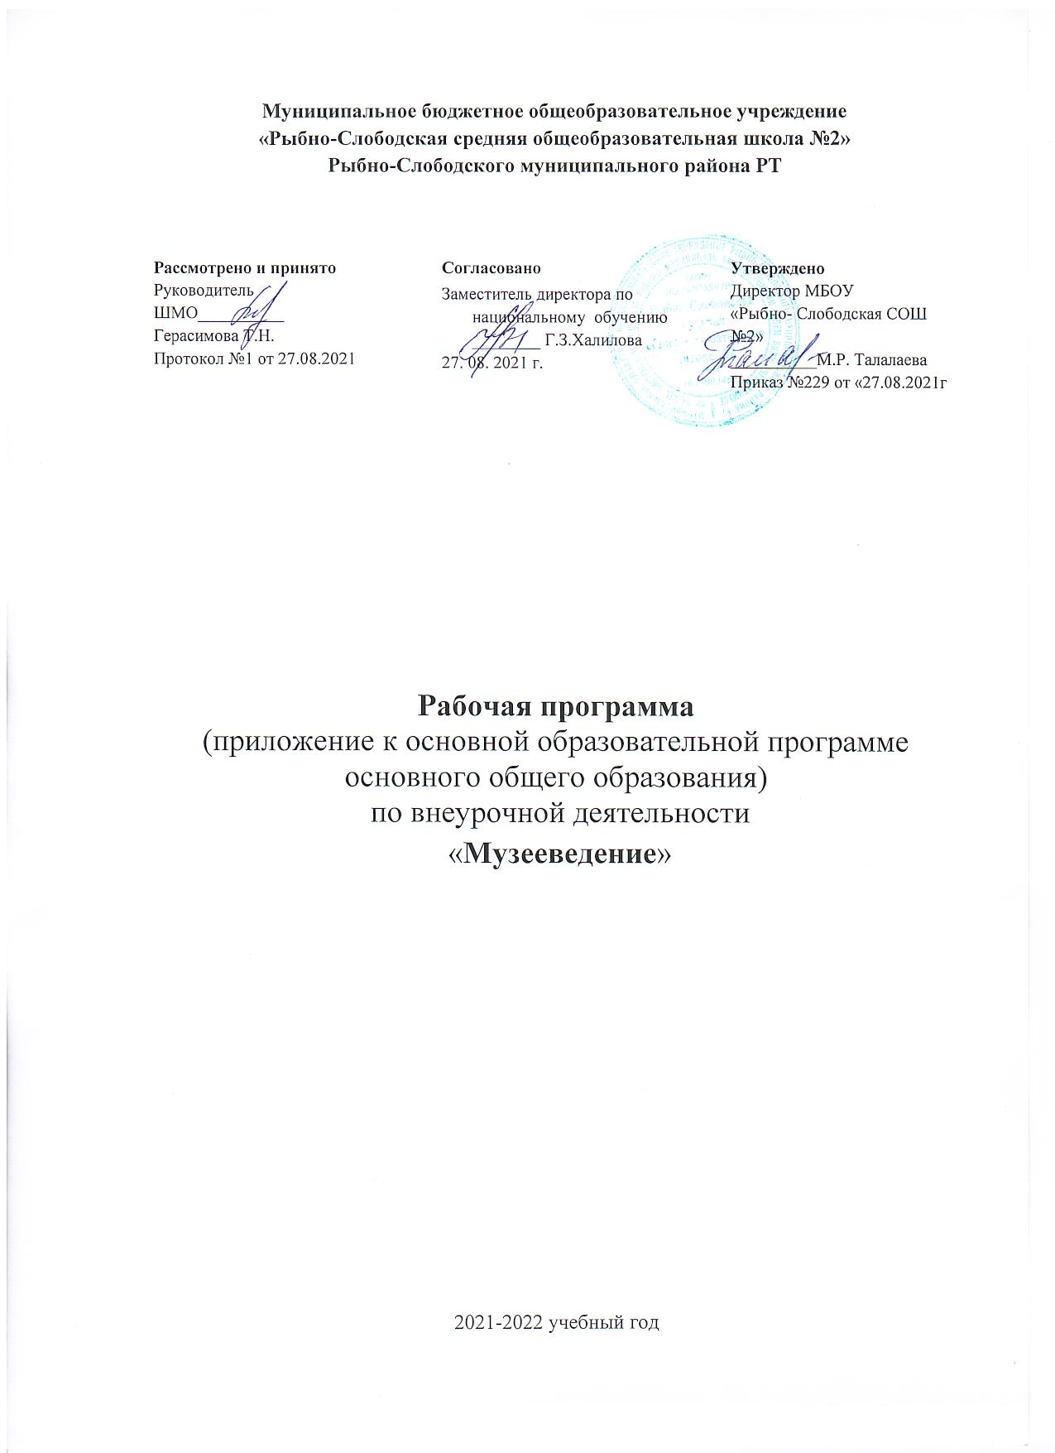
Муниципальное бюджетное общеобразовательное учреждение
«Рыбно-Слободская средняя общеобразовательная школа №2»
Рыбно-Слободского муниципального района РТ

Рассмотрено и принято
Заместитель директора по
национальному обучению
Руководитель ШМО__________
Герасимова Т.Н.
Протокол №1 от 27.08.2021

Согласовано
________ Г.З.Халилова 27. 08. 2021 г.

Утверждено
Директор МБОУ
«Рыбно- Слободская СОШ №2»
__________М.Р. Талалаева
Приказ №229 от «27.08.2021г

Рабочая программа
(приложение к основной образовательной программе основного общего образования)
по внеурочной деятельности
«Музееведение»

2021-2022 учебный год
В рамках реализации ФГОС под внеурочной деятельностью понимается образовательная деятельность, направленная на достижение планируемых результатов, в первую очередь личностных и метапредметных, формирующихся через универсальные учебные действия. А основным подходом формирования УУД по праву считается деятельностный. По опыту многих учителей показателен тот факт, что наиболее эффективным методом в реализации деятельностного подхода является проектная деятельность.
Для развития, обучения и воспитания подрастающего человека исключительно важны связь с прошлыми поколениями, формирование культурной и исторической памяти.
Цель программы: помочь школьникам, проявляющим стремление к освоению профессионального мастерства в музейном деле.
Задачи программы:
- знакомство с историей музейного дела и с основными музеями республики (краеведческим, художественным, историческим…);
- развитие способностей к поисково- исследовательской, творческой деятельности;
- развитие самостоятельности и инициативы.
Помочь молодому поколению в решении этих задач сегодня может такой уникальный социальный институт, как музей. Особое место в современных образовательных учреждениях России отводится школьным краеведческим музеям, которые призваны комплексно решать вопросы развития, обучения и воспитания подрастающего поколения на основе собранных детьми экспонатов, средствами экскурсионной и музейной деятельности.
Осваивая теоретические знания и практические умения в области истории и культуры родного края, музейного дела, дети приобретают уважение к прошлому, бережное отношение к реликвиям, у них формируется патриотизм и потребность сохранить для других поколений исторические, природные, материальные, художественные и культурные ценности.
Программа предполагает организацию деятельности обучающихся от простого собирательства предметов и артефактов к описанию конкретных экспонатов и событий, самостоятельному исследовательскому поиску и, наконец к овладению элементарными навыками основ научной музейной работы. Программа имеет интегрированный характер.
При реализации содержания этой программы расширяются знания, полученные детьми при изучении школьных курсов истории, изобразительного искусства, обществознания, литературы, географии, биологии, экологии, и др…
В условиях партнёрского общения обучающихся и педагога открываются реальные возможности для самоутверждения в преодолении проблем, возникающих в процессе деятельности людей, увлечённых общим делом. Разработка наглядных пособий, различных моделей и муляжей, оформление экспозиций и выставок должны производиться с привлечением возможностей информационных компьютерных технологий, что может быть предметом совместной творческой деятельности руководителя школьного краеведческого музея и учащихся.
Значительное число занятий направлено на практическую деятельность - самостоятельный творческий поиск, совместную деятельность обучающихся и родителей
Создавая собственный творческий проект (выставку, маршрут экскурсии, научно- исследовательскую работу), школьник раскрывает свои способности, самовыражается и самореализуется в общественно-полезных и личностно значимых формах деятельности.
По окончании курса дети должны знать: историю музейного дела, ведущие музеи мира, жизнь и деятельность выдающихся людей, внёсших вклад в развитие музейного дела, основы музееведческой деятельности, методику проведения поисково-исследовательской работы, основные термины, применяемые в музейном деле.
Выпускники должны уметь: общаться с людьми, вести исследовательские краеведческие записи, систематизировать и обобщать собранный краеведческий материал, оформлять его и хранить, вести элементарную поисковую и научно-исследовательскую работу.
Организация образовательного процесса
При организации занятий могут использоваться исследовательский подход: информация в готовом виде обучающимся не предоставляется, соответственно, они должны заниматься ее поиском, и затем дальнейшей обработкой, анализом и критикой. Предусмотрено использование информационных технологий: предоставление сокращенной информации, использование мультимедийных средств в теоритических и практических занятиях и т.д. Так же деятельностный подход: получив информацию, в результате исследование, обучающиеся пишут проекты.
Учителю необходимо опираться на педагогику игры, которая поможет удовлетворить физиологические и психологические потребности учащихся: потребность в движении, разрядке, переживаниях, желании быть с другими сверстниками и перебороть робость. В педагогике игры используются принципы, которые одновременно являются и принципами, которые одновременно являются и принципами современных, активных методов обучения. Это такие принципы, как: добровольность участия, избегание соперничества и освобождения положительных эмоций, разнообразие используемых форм, обращение внимания на все уровни коммуникации.

Личностные, метапредметные и предметные результаты освоения курса
Общим результатом освоения основной образовательной программы является осознание предмета «Музееведение» как возможности личностного, социального, познавательного и коммуникативного развития. Изучение курса направлено на реализацию целей и задач, сформулированных в Государственном стандарте общего образования:
- сформированность основ гражданской идентичности, то есть осознания себя как гражданина России, знакомого с духовными ценностями народов России, испытывающего гордость за свой народ, свой край, свою страну и готового и умеющего бесконфликтно сотрудничать с представителями других культур, конфессий и взглядов;
- сформированность мотивации к дальнейшему овладению курсом музееведения как средством межкультурного общения, инструментом познания мира других языков и культур, а также обогащения родного языка, средством личностного интеллектуального развития и обретения духовно-нравственного опыта;
- сформированность знания определённого набора фактов о культуре: доступные образцы художественной литературы, экспонаты рассказывающие о условиях и образе жизни других регионов и т. п., общечеловеческие ценности, знание корреспондирующих ценностей родной культуры, умение их назвать и описать;
- сформированность основных (соответствующих возрасту и особенностям курса«Музееведение») СУУ и УУД, обеспечивающих успешность учебной деятельности и способствующих процессам познания, воспитания и развития учащегося в процессе образования;
- сформированность желания, готовности и умения сотрудничать в процессе учебной деятельности в парах, группах и коллективе, соблюдая дружелюбную, демократичную и творческую атмосферу.
Ожидаемый результат и способы определения их результативности.
В результате изучения курса учащиеся
должны знать:
- краткую историю появления и развития археологической науки;
- место археологии в системе наук, и её особенности;
- виды и особенности археологических памятников Самарской земли;
- историю освоения территории современной Самарской области человеком, важнейшие археологические культуры;
- особенности формирования культурного слоя;
- виды и особенности артефактов и археологических находок;
- состав археологической экспедиции и методы работы археологов и музейных работников;
- основные методы датировки;
- основы музейного учёта и работы с археологическими коллекциями;
должны уметь:
- различать археологические памятники и определять археологические артефакты;
- уметь отличать орудия каменного века и эпохи раннего металла по времени их создания (палеолитические, мезолитические, неолитические), и форме и способам применения (наконечники стрел, копий, ножи, скребки, каменные топоры), а также Раннего металла, Средневековья, Нового и Новейшего времени;
- приблизительно датировать предметы по историко-культурным признакам;
- составлять и каталогизировать простейшие музейные коллекции.
В результате реализации программы будут сформированы:
- личностные универсальные учебные действия:
- уважение к личности и достоинству, доброжелательное отношение к окружающим;
- умение вести диалог на основе равноправных отношений и взаимного уважения и принятия;
- готовность и способность к выполнению моральных норм в отношении взрослых и сверстников во внеучебных видах деятельности;
- устойчивый познавательный интерес.
- регулятивные универсальные учебные действия:
- планировать пути достижения целей;
- самостоятельно анализировать условия достижения цели на основе учета выделенных учителем ориентиров действия в учебном материале;
- уметь самостоятельно контролировать свое время и управлять им;
- принимать решения в проблемной ситуации на основе переговоров;
- адекватно самостоятельно оценивать правильность выполнения действия и вносить необходимые коррективы в исполнение.
- коммуникативные универсальные учебные действия:
- адекватно использовать речь для планирования и регуляции своей деятельности;
- эффективно работать в группе: формулировать собственное мнение и позицию, координировать её с позиции партнеров в сотрудничестве;
- задавать вопросы, необходимые для организации собственной деятельности и сотрудничества с партнером;
- аргументировать свою точку зрения, спорить и отстаивать свою позицию не враждебным для оппонента образом;
- осуществлять взаимный контроль и оказывать в сотрудничестве необходимую взаимопомощь;
- организовывать и планировать учебное сотрудничество с учителем и сверстниками.
- познавательные универсальные учебные действия:
- давать определения понятиям;
- научатся основам реализации проектно-исследовательской деятельности;
- научатся осуществлять расширенный поиск информации с использованием ресурсов библиотек и Интернета;
- научатся осуществлять выбор наиболее эффективных способов решения в зависимости от конкретных условий;
- научатся строить логическое рассуждение, включающее установление причинно-следственных связей.

Качества личности, которые получат развитие:
- любознательность;
- инициативность и ответственность;
- умение и готовность сотрудничать;
- самостоятельность в приобретении знаний.
Формами подведения итогов реализации данной программы являются итоговые практические занятия по каждой изученной теме.

Формы работы | Цели и практическая направленность
Лекции, встречи | Получение первичных знаний о музейной работе.
Посещение музеев, экскурсии | Первичное знакомство, поиск тем для рефератов и сообщений. Составление самостоятельных экскурсий. Ознакомление с основами оформления музейных экспозиций.
Создание презентаций по профилю музея | Формирование умения отобрать нужный исторический материал, грамотно оформить работу
Выступление перед членами кружка с докладами, сообщениями. | Овладевать навыками публичных выступлений, умением формулировать свои мысли и грамотно излагать их перед аудиторией.
Видеозанятия | Ознакомление с недоступными памятниками истории и культуры, музеями России и мира.
Работа по индивидуальному плану  Индивидуальные консультации | Посещение библиотек, музеев. Изучение по индивидуальному плану литературы, написание докладов и т.д., подготовка проектов и творческих работ  Оказание помощи учащимся в подготовке творческих работ.
Проектно - исследовательская деятельность | Создание и реализация коллективного проекта по организации школьного музея.

5. Содержание программы курса

Введение
Предмет и задачи кружка. Понятия: музей, музееведение. Причины и условия возникновения музеев. Развитие музеев в процессе развития человечества. Музееведение как комплексная наука. Предмет и задачи музееведения. Структура кружка, цели и задачи музейного дела в школе.

Тема №1. Понятие о музее
1.1. Понятие о музее, функции и профили музея.
Первоначальное представление о музее. Назначение музеев в обществе как хранителей предметов прошлого и центров научно-исследовательской деятельности. Разнообразие профилей музеев их особенности.
1.2. Из истории музеев. Известные музеи России и мира.
Условия зарождения российского коллекционирования исторических и художественных раритетов. Оружейная палата — государева сокровищница XVI—XVII вв. Зарождение первых музеев в России. Кунсткамера. Эрмитаж. Их роль в становлении российских музеев. Начало провинциальных музеев. Музеи первой половины ХIХ в. Формирование сети музеев России. Музейная сеть России к концу XIX в. Развитие музеев в начале XX в. Влияние революционных событий 1917 г. на музеи. Становление советской системы музеев. Новая сеть советских музеев. Изменение роли музеев в постсоветском обществе. Восстановление традиций и принципов работы музеев. Развитие музейной сети. Виды и типы музеев нового периода развития страны. Музеи к началу 1990-х гг. Причины музейной реформы 1990-х гг. Музеи России сегодня и перспективы их развития. Музеи, имеющие мировое значение.
1.4.Серия экскурсий в местные музеи. Посещение местных музеев.
1.5. Понятие о школьном музее.
Признаки школьного музея. Задачи школьного музея. Жанры школьного музея. Принципы организации и деятельности школьных музеев. Основные направления оформления музея по истории школы. Этапы создания музея в школе.
1.6. Профессии в музеи. Личные качества сотрудника музея.
Разнообразие профессии сотрудников музея и их функции. Требования к сотрудникам музея.

Тема 2.Фондовая работа музеев
2.1 Фонды музея и их характеристика.
Понятие фонды музея. Организация фондов. Фонд музейных предметов. Фонд научно-вспомогательных материалов: их состав и роль в фондах. Научная классификация фондовых материалов. Основной и вспомогательный фонды.
Практические занятия: работа по классификации фондовых материалов, имеющихся в школе.
2.2 Основной и вспомогательный фонд.
Виды материалов основного фонда. Критерии отбора материалов в основной фонд.
Практические занятия: отбор материалов в основной фонд.
2.3.Учет и научное описание музейного фонда. Хранение фондов.
Комплектование фондов. Вещь музейного значения — музейный предмет — экспонат. Цели учета материалов. Основным документом учета и охраны материалов музея. Инвентарная книга и правила ее заполнения. Книга учета научно-вспомогательного фонда. Справочные и инвентарные карточки. Акт приема-передачи и его форма. Инвентаризация музейных предметов. Библиотека музея. Режим хранения. Требования к фондовым помещениям. Требования к температурно-влажностному, световому, биологическому и другим режимам хранения. Хранение экспонатов в экспозициях и на выставках. Основные условия их безопасности. Основные понятия о консервации и реставрации музейных предметов.
Практические занятия: комплектование и обработка материалов для выставки.
2.4 Шифрование предметов
Шифр. Правила шифрования предметов. Требования к шифрованию предметов. Схемы описания музейных предметов.
Практическая работа: описание и шифрование музейных предметов.

Тема №3. Экспозиционная работа музея
3.1. Экспозиционный план.
Экспозиционное оборудование. План работы над созданием экспозиции. Разработка тематико-экспозиционного плана. Основные принципы размещения экспонатов в экспозиции. Требования к экспонированию предметов.
Практическая работа: составление плана экспозиции.
3.2. Виды текстов. Этикетаж.
Оглавительный, ведущий и объяснительный текст. Одиночный и «пучковый» этикетаж. Требования к составлению этикеток. Особенности этикетажа различных музейных предметов.
Практическая работа: изготовление этикеток и проведение этикетажа имеющихся музейных экспонатов.
3.3. Музейные выставки.
Виды выставок. Характер выставок. Требования к созданию фондовой выставки.
Практическая работа: разработка и создание тематической фондовой выставки.

Тема № 4.Экскурсионная работа
4.1. Виды экскурсий. Методика подготовки экскурсии.
Обзорные, тематические, учебные экскурсии. Составляющие части экскурсии и их особенности. Памятка экскурсовода. Методика подготовки экскурсии в музеях.
4.2. Подготовка и проведение пробных экскурсий
Основные этапы подготовки музейной экскурсии. Определение целей и задач, изучение и накопление материалов по теме, выявление и конкретное изучение экскурсионных объектов, составление маршрута экскурсии, обход маршрута экскурсии, составление текста экскурсии, рецензирование текста, проведение пробной экскурсии и утверждение на совете музея.
Практическая работа: составление маршрута экскурсии, отработка маршрута и проведение пробной экскурсии.
Тема №5 Работа по сбору материалов для школьного музея
5.1 Работа над сбором информации об учителях и учащихся школы. Оформление материалов.

Тематическое планирование

Тематические блоки | Деятельность учителя с учетом рабочей программы воспитания
Введение | Установление доверительных отношений между педагогическим работником  и его обучающимися, способствующих позитивному восприятию обучающимися требований и просьб педагогического работника, привлечению их внимания  к обсуждаемой на уроке информации, активизации их познавательной деятельности;
Понятие о музее | Привлечение внимания обучающихся к ценностному аспекту изучаемых  явлений, организация их работы с получаемой социально значимой информацией – инициирование ее обсуждения, высказывания обучающимися своего мнения по ее поводу, выработки своего к ней отношения;
Фондовая работа музеев | Применение интерактивных форм работы с обучающимися: интеллектуальных игр, стимулирующих познавательную мотивацию обучающихся; дискуссий, которые дают обучающимся возможность приобрести опыт ведения конструктивного диалога; групповой работы или работы  в парах, которые учат обучающихся командной работе и взаимодействию с другими обучающимися;
Экспозиционная работа музея | Включение игровых процедур, которые помогают поддержать мотивацию обучающихся к получению знаний, налаживанию позитивных межличностных отношений в классе, помогают установлению доброжелательной атмосферы во время занятия
Экскурсионная работа | Использование воспитательных возможностей содержания материала через демонстрацию обучающимся примеров ответственного, гражданского поведения, проявления человеколюбия и добросердечности, через подбор соответствующих проблемных ситуаций  для обсуждения в классе;
Работа по сбору материалов для школьного музея | Инициирование и поддержка исследовательской деятельности обучающихся  в рамках реализации ими индивидуальных и групповых исследовательских проектов, что даст обучающимся возможность приобрести навык самостоятельного решения теоретической проблемы, навык генерирования и оформления собственных идей, навык уважительного отношения к чужим идеям, оформленным в работах других исследователей, навык публичного выступления перед аудиторией, аргументирования и отстаивания своей точки зрения.

